|  |  |  |
| --- | --- | --- |
|  |  |  |
| МИНОБРНАУКИ РОССИИ | | |
| Федеральное государственное бюджетное образовательное учреждение  высшего образования  **«МИРЭА – Российский технологический университет»**  **РТУ МИРЭА** | | |

Институт Информационных технологий

Кафедра Математического обеспечения и стандартизации информационных технологий

**Отчет по практическим работам №1-4**

по дисциплине «Технологические основы Интернета вещей»

|  |  |
| --- | --- |
| **Выполнили:**  Студенты группыИКБО-16-21 | Мухаментшин А.Р.  Емельянов И.В.  Квашнин Ю.В.  Хитров Н.С. |
| **Проверил:** | Веремейчик Р. М. |

2023 г.

Оглавление

Практическая работа 1 3

Практическая работа 2 9

Практическая работа 3 12

Практическая работа 4 16

Практическая работа 1

**1. Наличие сетевого напряжения**

Выключите автомат (14). Через несколько секунд индикатор контроллера (8) несколько раз часто моргнет красным и раздастся предупреждающий звуковой сигнал. Это означает, что сетевое напряжение отсутствует. Часть модулей продолжит питаться от встроенного в контроллер аккумуляторного модуля. Синий индикатор на блоке питания (7) погаснет примерно через 30 секунд.

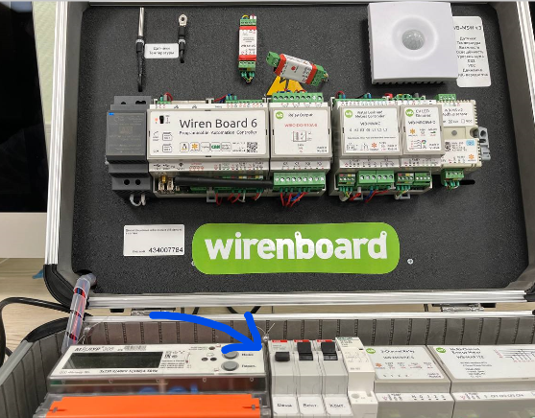

Рисунок 1 – Выполнение сценария 1

**2. Контроль повышенного энергопотребления**

Включите вентилятор кнопкой (28). Загорится зеленая подсветка кнопки. Через некоторое время загорится желтый индикатор (25) – это означает, что счетчик (22) детектирует энергопотребление на фазе, к которой подключен вентилятор. Не касаясь лопастей вентилятора, остановите его. Через несколько секунд счетчик (22) определит повышенное энергопотребление застопоренного вентилятора и контроллер отключит его. Погаснет зеленая подсветка кнопки (28), а затем – желтый индикатор (25).

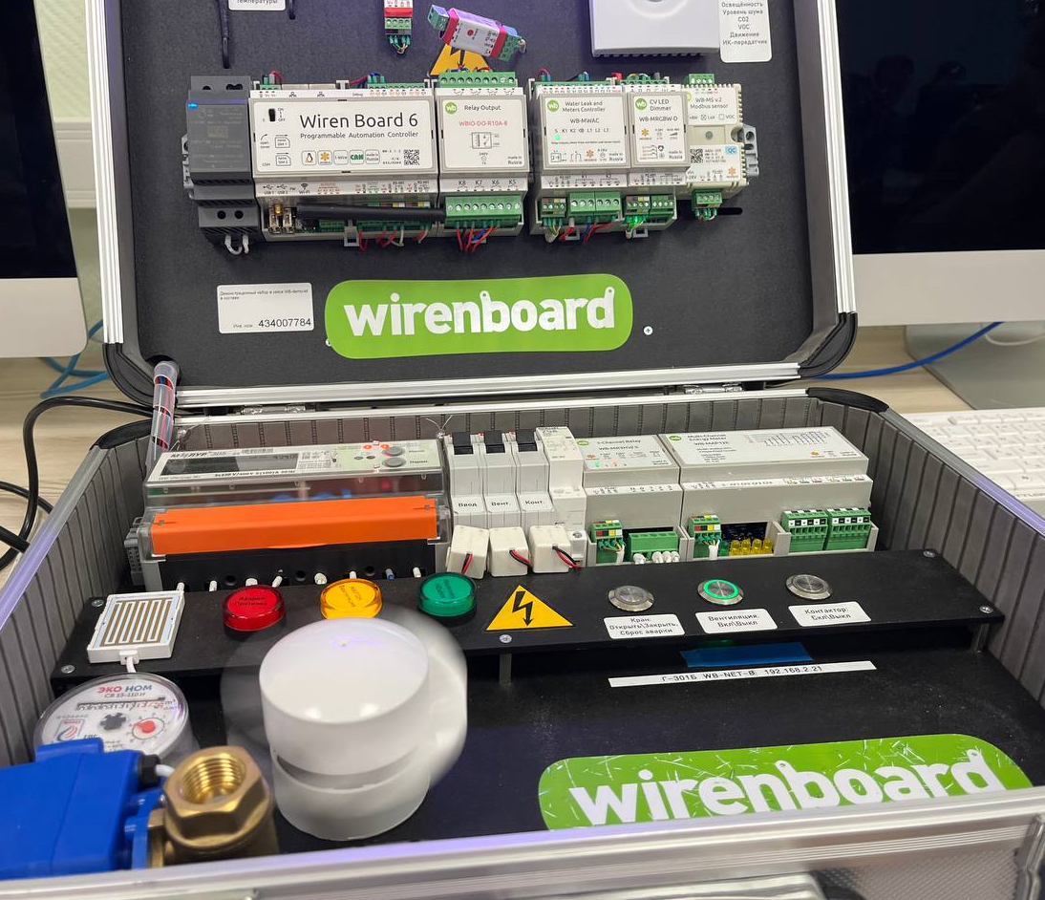

Рисунок 2 – Выполнение сценария 2, часть 1

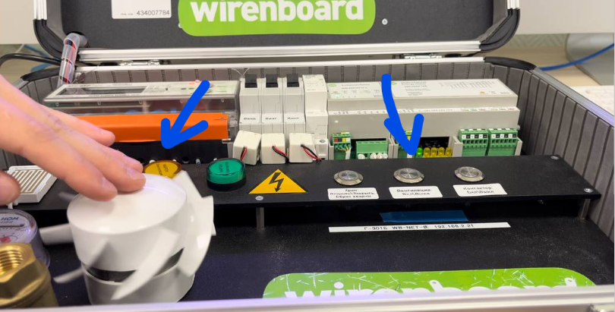

Рисунок 3 – Выполнение сценария 2, часть 2

**3. Контроль автоматов**

Отключите автоматы (15) и (16). Через несколько секунд начнет мигать подсветка кнопок (28) и (29), что означает, что напряжение на выходах автоматов пропало. Включите автоматы снова – подсветка кнопок перестанет мигать.

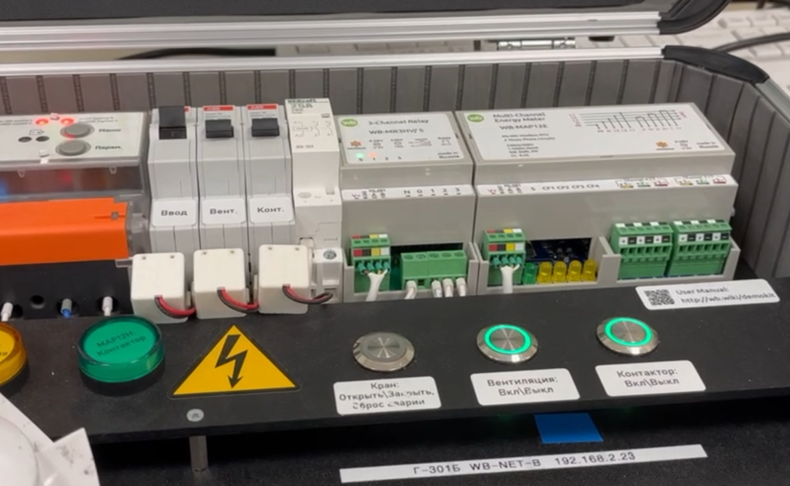

Рисунок 4 – Выполнение сценария 3

**4. Управление внешними силовыми устройствами.**

Нажмите кнопку (29). Подсветка кнопки загорится зеленым, при этом сработаетконтактор (20). Через некоторое время загорится индикатор (26), что означает обнаружение энергопотребления на соответствующей фазе счетчиком (22). Нажмите кнопку (29) – контактор выключится, подсветка кнопки погаснет, а через несколько секунд погаснет и индикатор энергопотребления (26).

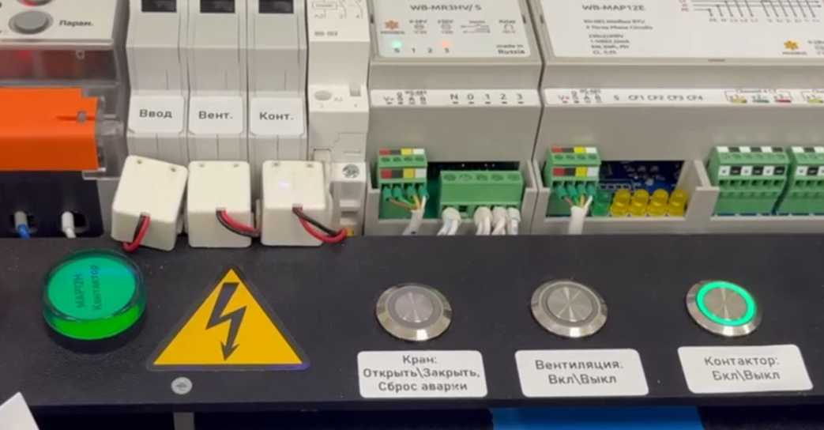

Рисунок 5 – Выполнение сценария 4

**5. Мониторинг качества воздуха**

При допустимом уровне концентрации CO2 в помещении индикатор датчика (5) мигает зеленым светом. Если несколько раз на него энергично подуть, то через 15-20 секунд индикатор начнет мигать красным, что свидетельствует о превышении концентрации CO2. При достижении нормальной концентрации датчик снова будет мигать зеленым.

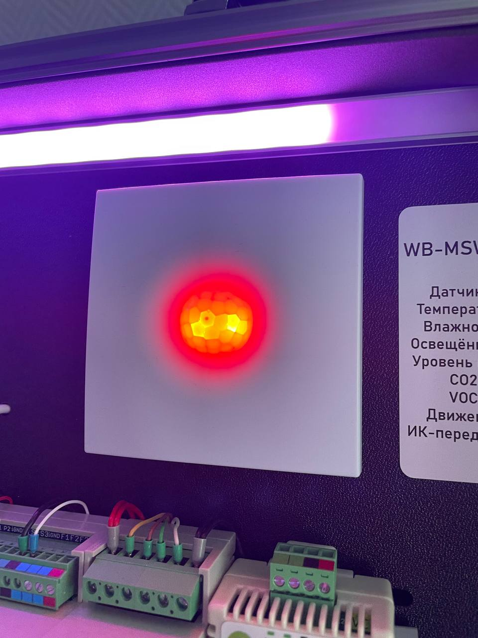

Рисунок 6 – Выполнение сценария 5

**6. Работа модуля защиты от протечек**

Нажмите кнопку (27). Откроется шаровой кран (31), а счетчик (30) начнет вращаться, имитируя поток воды в системе водоснабжения. Прикоснитесь с небольшим усилием слегка влажным пальцем или смоченной салфеткой к датчику протечки (лить воду на датчик ЗАПРЕЩЕНО). Шаровой кран перекроет поток воды, счетчик перестанет вращаться, загорится красный индикатор протечки (24), подсветка кнопки (27) начнет мигать, а модуль обнаружения протечек (10) будет выдавать непрерывный звуковой сигнал (на самом модуле будет гореть индикатор Alarm). Для сброса аварийной ситуации ("протечка устранена") снова нажмите кнопу (27). Кнопкой 27 можно открывать и закрывать шаровой кран с электроприводом, последовательно нажимая на нее.

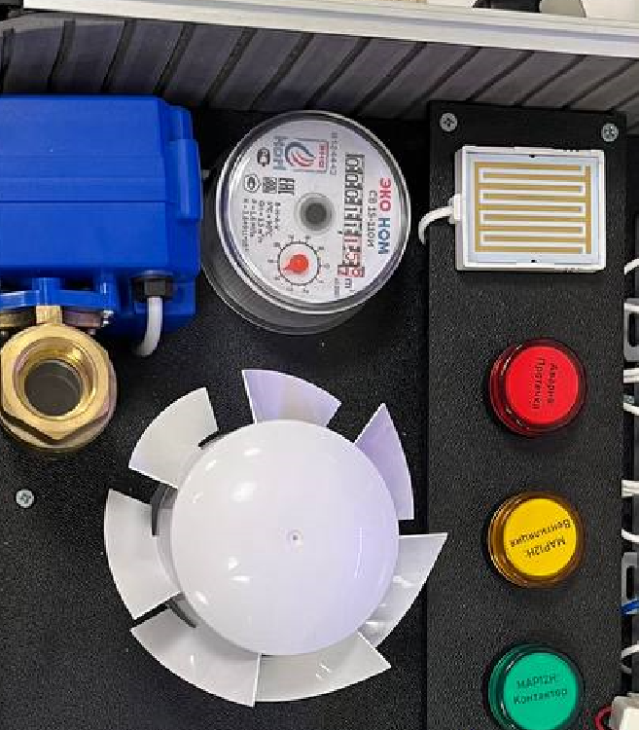

Рисунок 7 – Выполнение сценария 6, часть 1

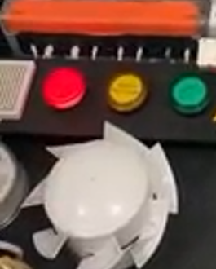

Рисунок 8 – Выполнение сценария 6, часть 2

**7. Выключение стенда**

Для выключения оборудования сначала выключите контроллер (8), после – автоматы в порядке справа-налево (т.е. 16, 15, 14). Питание к стенду подключает и отключает только преподаватель!

Практическая работа 2

1. **Наличие сетевого напряжения**

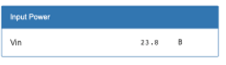

Рисунок 9 – Напряжение до выключения автомата

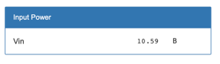

Рисунок 10 – Напряжение после выключения автомата

1. **Контроль повышенного энергопотребления**

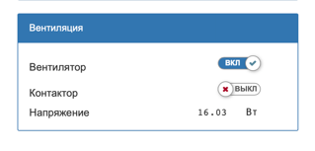

Рисунок 11 – Панель до остановки вентилятора

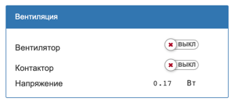

Рисунок 12 – Панель после остановки вентилятора

1. **Контроль автоматов**

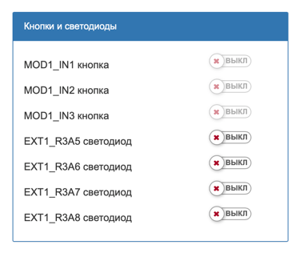

Рисунок 13 – Панель до взаимодействия

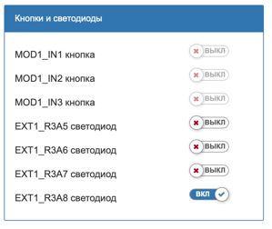

Рисунок 14 – Панель после взаимодействия

1. **Управление внешними силовыми устройствами**

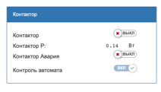

Рисунок 15 – Панель до взаимодействия

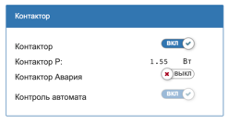

Рисунок 16 – Панель после взаимодействия

1. **Мониторинг качества воздуха**

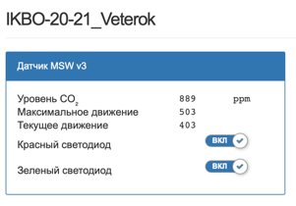

Рисунок 17 – Уровень CO2 до взаимодействия

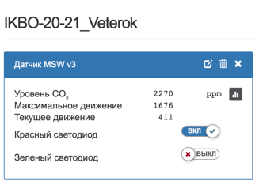

Рисунок 18 – Уровень CO2 после взаимодействия

1. **Мониторинг водоснабжения и протечек**

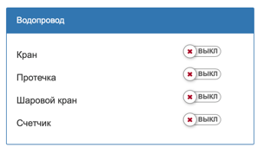

Рисунок 19 – Панель до взаимодействия

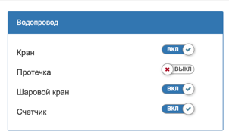

Рисунок 20 – Панель после открытия крана

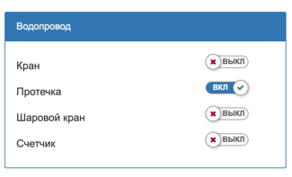

Рисунок 21 – Панель после протечки

Практическая работа 3

1. **Разработать сценарии для обработки событий согласно вариантам и привести в отчете их листинги с комментариями.**

В данной работе группой был выполнен вариант 3, который соответствует номеру группы.

* 1. **Включение и выключение звукового сигнала по датчику силы тока.**

Листинг 1 – Код сценария 1

defineRule(“light1_state_rule”,{

whenChanged:"wb-msw-v3_21/CO2",

then: function(newValue,devName,cellName){

if (newValue < 1500){

dev["wb-mrgbw-d_78"][“RGB”] = “173;255;47”;

}

else {

dev["wb-mrgbw-d_78"][“RGB”] = “255;0;0”;

}

}

})

В данном сценарии реализуется следующее поведение датчика CO2:

* если датчик регестрирует содержание CO2 в воздухе ниже 1500 единиц, то световая лента горит зеленым цветом
* иначе световая лента загорается красным цветом
  1. **Включение и изменение цвета диодной ленты по кнопкам.**

Листинг 2 – Код сценария 2

var flag = 0;

defineRule(“light1_state_rule”, {

whenChanged:"wb-gpio/MOD1_IN2",

then: function(newValue,devName,cellName){

if (newValue){

if (flag % 2 == 0) {

dev[“wb-gpio”][“EXT1_R3A6”] = true;

dev[“wb-gpio”][“EXT1_R3A7”] = true;

dev[“wb-gpio”][“EXT1_R3A8”] = true;

}

}

else {

dev[“wb-gpio”][“EXT1_R3A6”] = false;

dev[“wb-gpio”][“EXT1_R3A7”] = false;

dev[“wb-gpio”][“EXT1_R3A8”] = false;

flag+=1;

}

}

})

В данном сценарии было реализовано включение и выключение световых индикаторов по нажатию на кнопку включения вентилятора.

Практическая работа 4

**Задание:**

1. Отобразить события из вариантов Практической работы №3 на UML диаграммах последовательности (Sequence diagram). Диаграммы последовательности должны включать в себя полное взаимодействие всех составляющих компонентов: от пользователя до исполнительных устройств.

2. Отобразить (выделить цветом) на схеме (Рис. 19) подключение компонентов, задействованных в обработке событий.

**Выполнение задания:**

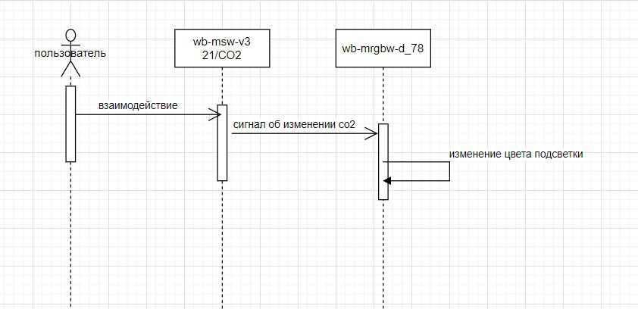

Рисунок 22 – Диаграмма сценария 1

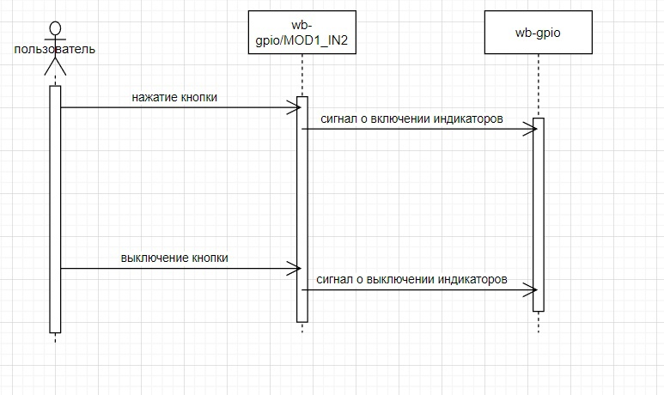

Рисунок 23 – Диаграмма сценария 2

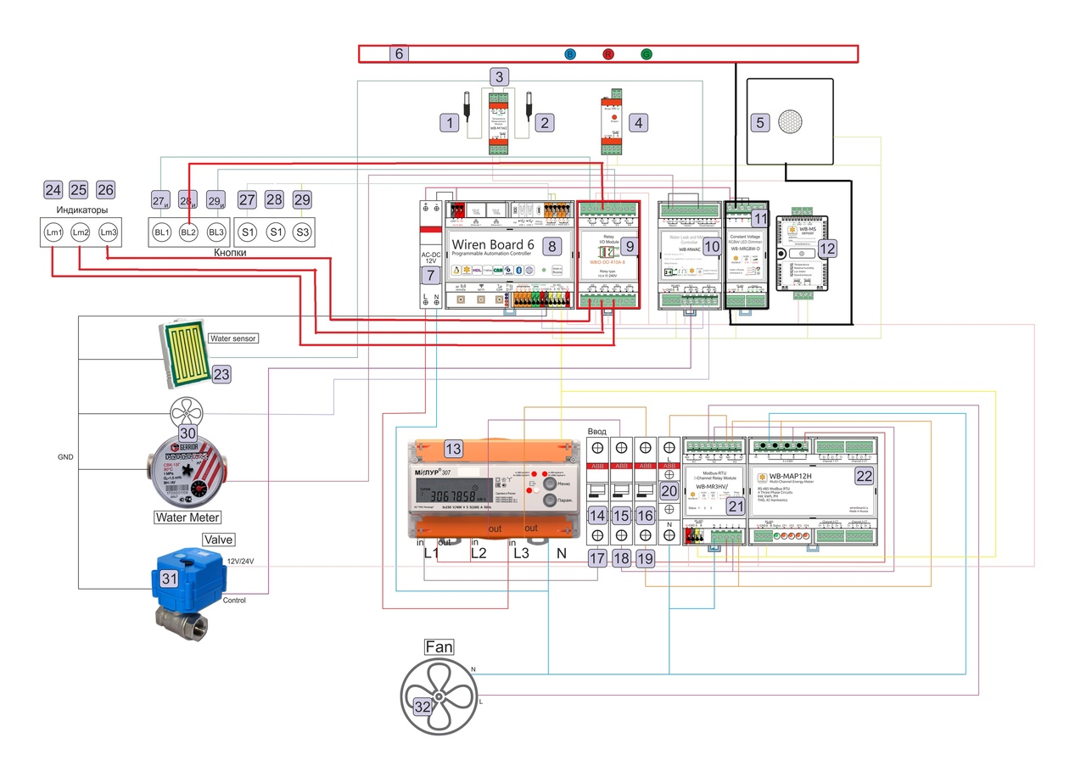

Рисунок 24 – Схема с подключениями